Kayque Rodrigues Paes

Implementação do CursoExtraCurricular

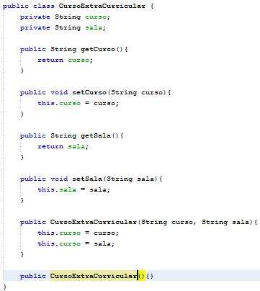

adptCursoExtraCurricular:

